الولاية: عموم الولايات
التاريخ: 10. 03. 2017
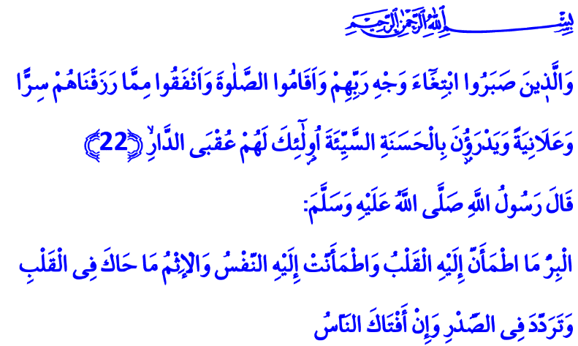
الحَسَنَةُ تَدْرَأُ السَّيِّئَةَ
أيُّها المُؤْمِنونَ الأعِزَّاءُ!
كانَ وابِصَةُ صَحابِيّاً حَديثَ العَهْدِ بِالإسْلامِ. وَكانَ يَرْغَبُ في أَنْ يُوَجِّهَ أَسْئِلَةً لِرَسُولِنا الكَريمِ لِأَنَّهُ لَمْ يَكُنْ بَعْدُ يُدْرِكُ تَمَاماً رَسائِلَ الإسْلامِ المُحَمَّلَةِ بِالرَّحْمَةِ. فَكانَتْ ماهِيَةُ البِرِّ والإثْمِ إحْدَى الأُمورِ التي تَشْغُلُ بَالَهُ فَتَوَجَّهَ إلى رَسولِ اللهِ صلى الله عليه وسلم، وَدَنا مِنْ الرَّسولِ الكَريمِ وَهُوَ يَقولُ: ‘إِنَّهُ مِنْ أَحَبِّ النَّاسِ إِلَيَّ أَنْ أَدْنُوَ مِنْهُ’. وَعِنْدَما رَآهُ رَسولُ اللهِ صلى الله عليه وسلم قالَ: "اقْتَرِبْ يا وابِصَةُ، اقْتَرِبْ"، واسْتَمَعَ إلَيْهِ ثُمَّ أجابَ عن سُؤَالِهِ كَالتّالي: "الْبِرُّ مَا اطْمَأَنَّ إلَيْهِ القَلْبُ واطْمَأَنَّتْ إِلَيْهِ النَّفْسُ وَالْإِثْمُ مَا حَاكَ فِي القَلْبِ وَتَرَدَّدَ فِي الصَّدْرِ وَإِنْ أَفْتَاكَ النَّاسُ".

إخْواني الأكارِمُ!
الحَسَنَةُ ثَراءٌ وَطُمَأْنينَةٌ والسَّيِّئَةُ فَقْرٌ وظُلُماتٌ. الحَسَنَةُ تَعْني العَمَلَ لِنَيْلِ رِضا اللهِ تَعالى، وَالسَّيِّئَةُ تَعْني السَّيْرَ نَحْوَ عَذابِهِ خُطْوَةً خُطْوَةً. والحَسَنَةُ هي المَحاسِنُ التي تُناسِبُ العَقْلَ السَّليمَ والقَلْبَ السَّليمَ والطَّبْعَ السَّليمَ، والمَحاسِنُ هِيَ التي تُناسِبُ الإنْسانَ الَّذي يَحْظَى بِأَنْ يوصَفَ بِأَشْرَفِ مَخْلوقاتِ الأرْضِ. أمّا السَّيِّئَةُ فَهِيَ القَبائِحُ التي تُذِلُّ الإنْسانَ وتَحُطُّ مِنْ قيمَتِهِ واعْتِبارِهِ عِنْدَ اللهِ وعِنْدَ النّاسِ. والحَسَنَةُ خَصْلَةٌ نَبيلَةٌ أوْدَعَها اللهُ في فِطْرَةِ الإنْسانِ، وَالسَّيِّئَةَ بُقْعَةٌ سَودَاءٌ يَتَلَطَّخُ بِها قَلْبُ الإنْسانِ. الحَسَنَةُ هيَ وَفاءٌ للهِ تَعالى مالِكِ الفِطْرَةِ السَّليمَةِ، أمّا السَّيِّئَةُ فَهِيَ فُقْدانُ هذا الوَفاءِ. والحَسَنَةُ هيَ القُوَّةُ الكُبْرى القادِرَةُ على مَحْوِ السَّيِّئَةِ مِنْ وَجْهِ الأرْضِ، أمّا السّيِّئَةُ فَمَصيرُها الخُسْرانُ أمامَ الحَسَنَةِ.
إخْواني!
قَبْلَ أنْ يُخْبِرَنا اللهُ تَعالى عَنِ البِرِّ يُخْبِرُنا عَنْ ما لا يَكونُ بِرّاً. فَيَقولُ رَبُّنا جَلَّ وعَلا في كِتابِهِ العَزيزِ: "لَيْسَ الْبِرَّ اَنْ تُوَلُّوا وُجُوهَكُمْ قِبَلَ الْمَشْرِقِ وَالْمَغْرِبِ". وهَذِهِ تَعْني أنَّ اللهَ تَعالى لا يَقْبَلُ العِباداتِ الشَّكْلِيَّةَ والتَّدَيُّنَ الاسْتِعْراضِيَّ والتَّظاهُرِيَّ مِنْ جُمْلَةِ البِرِّ والإحْسانِ. ثُمَّ يُخْبِرُنا اللهُ تعالى في كِتابِهِ الكَريمِ عَنْ البِرِّ الحَقيقِيِّ فَيَقولُ: "مَنْ اٰمَنَ بِاللّٰهِ وَالْيَوْمِ الْاٰخِرِ وَالْمَلٰٓئِكَةِ وَالْكِتَابِ وَالنَّبِيّ۪نَۚ". وهَذِهِ تَعْني أَنَّ البِرَّ هو الإيمانُ بِاللهِ الذي يُنْجِينا مِنَ الوُقوعِ في السَّيِّئاتِ، والإيمانُ بِاليَوْمِ الآخَرِ ومَلائِكَتِهِ وكِتابِهِ وأَنْبِيَائِهِ.
والبِرُّ الحَقيقِيُّ هو أنْ نُنْفِقَ ما نُحِبُّهُ مِنَ الأمْوالِ والثَّرَواتِ على الفُقَراءِ والمَساكينِ واليَتامى كَما يَقولُ اللهُ سُبْحانَه: "وَاٰتَى الْمَالَ عَلٰى حُبِّه۪ ذَوِي الْقُرْبٰى وَالْيَتَامٰى وَالْمَسَاك۪ينَ وَابْنَ السَّب۪يلِ وَالسَّٓائِل۪ينَ وَفِي الرِّقَابِۚ". البِرُّ الحَقيقِيُّ هو أنْ نُحافِظَ على الصَّلَواتِ ونَدْفَعَ الزَّكاةَ حُبَّاً وطَوْعَاً "وَاَقَامَ الصَّلٰوةَ وَاٰتَى الزَّكٰوةَ"، وأَنْ نوفي بِعُهودِنا فَيَقولُ اللهُ سُبْحانَه: "وَالْمُوفُونَ بِعَهْدِهِم ". البِرُّ الحَقيقِيُّ يَعْني الصَّبْرَ في السَّرَّاءِ والضَّرّاءِ ابْتِغَاءَ وَجْهِ اللهِ تَعالى "وَالَّذ۪ينَ صَبَرُوا ابْتِغَٓاءَ وَجْهِ رَبِّهِمْ".
البِرُّ الحَقيقِيُّ يَعْني دَفْعَ السَّيِّئَةِ بِالحَسَنَةِ كَما يَقولُ اللهُ: "وَيَدْرَؤُ۫نَ بِالْحَسَنَةِ السَّيِّئَةَ". فَالمُؤْمِنُ هو الذي يَنْذِرُ حَياتَهُ مِنْ أَجْلِ البِرِّ والإحْسانِ ويُضْفي عَلَيْها مَعْنَىً بِالبِرِّ والحَسَنَةِ. والمُسْلِمُ هو الشَّخْصُ الذي يَقِفُ شامِخاً في وَجْهِ السَّيِّئَاتِ والمُنْكَرَاتِ بَيَدِهِ ولِسانِهِ وقَلْبِهِ وَوُجودِهِ كُلِّهِ.
إخْواني الأعِزّاءُ!
يُؤْسِفُني أنْ أقولَ إِنَّ النّاسَ لا يَنْشَغِلونَ اليَوْمَ بِالحَسَنَةِ بمِقْدارِ انْشِغالِهِمْ بِالسَّيِّئَةِ. فَتُحيطُ السَّيِّئاتُ بِعالَمِنا مَعَ كُلِّ يَوْمٍ يَمْضي. ويَفْقُدُ الإنسانُ الوِجْدانَ والعَدَالَةَ والحَقَّ والرَّحْمَةَ بِسُرْعَةٍ في سَبيلِ أهْوائِهِ وأطْماعِهِ. وَيَتَحَوَّلُ إلى كائِنٍ لا يَفْعَلُ البِرَّ إلّا لِنَفْسِهِ. وَيَنْسَى أَنَّ البِرَّ الحَقيقِيَّ هو البِرُّ الذي نَفْعَلُهُ مِنْ أجْلِ الآخَرينَ.
إخواني!
تَقَعُ على عاتِقِنا نَحْنُ المؤمِنونَ مَسْؤولِيّاتٌ هامَّةٌ جِدّاً في هَذا العالَمِ حَتّى يَسودَ البِرُّ والإحْسانُ وتَنْجَلِيَ الشُّرورُ والسَّيِّئاتُ. فَيَنْبَغي عَلَيْنا أنْ نُحْيِيَ إيمانَنا بِأنَّ هَذِهِ الدُّنْيا لا تَخْلو مِنَ النَّاسِ الصَّالِحينَ الطَيِّبينَ مَهْما ساءَت الظُّروفُ والشُّروطُ. عَلَيْنا أنْ لا نَسْمَحَ أبَدَاً بِأَنْ يَتَغَلَّبَ الشَّرُّ على الخَيْرِ. وعَلَيْنا أنْ لا نَنْسَى أنَّ السَّعادَةَ في الدُّنْيا والآخِرَةِ تَمُرُّ مِنْ خِدْمَةِ البِرِّ والإحْسانِ ومُجابَهَةِ الشَّرِّ والسُّوءِ.
إخواني!
في هَذِهِ السَّاعَةِ المُسْتَجابَةِ المُبارَكَةِ نَفْتَحُ أَيْديَنا ونَتَضَرَّعُ إلى اللهِ تَعالى: اللَّهُمَّ اجْعَلْنا نُزيلُ جَميعَ الشُّرورِ والآثامِ التي تُحيطُ بِجُغْرَافِيَّتِنا والإنْسانِيَّةِ! اللَّهُمَّ أعِنّا على إعْمارِ الأرْضِ حتى يَسودَ فيها البِرُّ والإحْسانُ والخَيْرُ! اللَّهُمَّ أَكْرِمَنا حَتّى نَتْرُكَ لِلأجْيالِ القادِمَةِ عالَماً أَفْضَلَ وأَجْمَلَ!

ابن حنبل، 4، 227. الدارمي، البيوع، 2.
البقرة، 2/ 177.
هود، 11/ 114. الرعد، 13/ 22. الإعداد: المديرية العامة للخدمات الدينية

